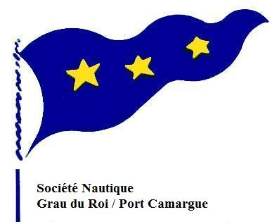
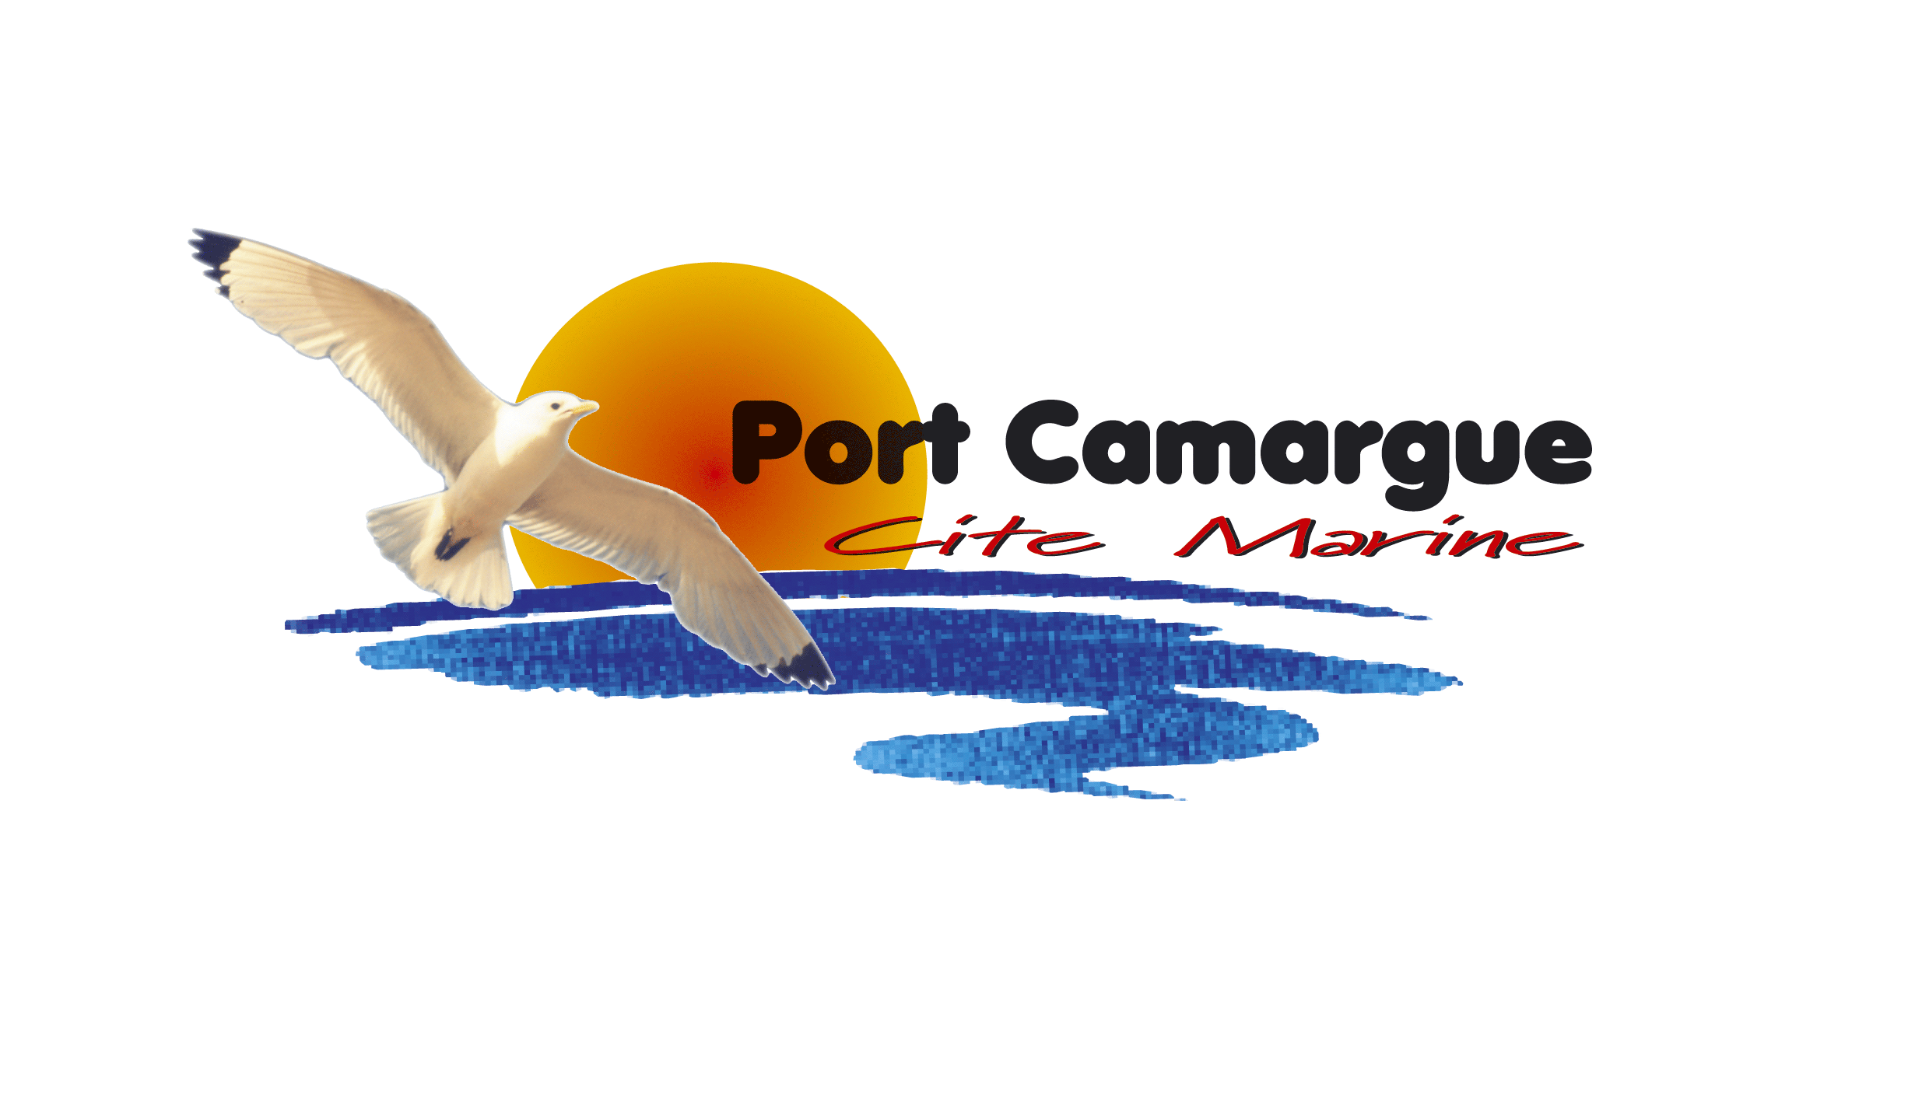





CATA CAMARGUAISE
GRADE 5A
15 et 16 JUIN 2019

AVIS DE COURSE

Nom de l’épreuve : CATA CAMARGUAISE – Grade 5A
Dates complètes : Les 15 et 16 Juin 2019
Lieu : BAIE D’AIGUES-MORTES
Autorité Organisatrice : SOCIETE NAUTIQUE GRAU DU ROI PORT CAMARGUE

La mention (DP) dans une règle de l’AC signifie que la pénalité pour une infraction à cette règle peut, à la discrétion du Jury être inférieure à une disqualification.

1 REGLES
La régate sera régie par :

  - Les règles telles que définies dans Les Règles de Course à la Voile ( RCV 2017-2020)
  - Les prescriptions nationales s’appliquant aux concurrents étrangers précisées en annexe « Prescriptions » si nécessaire.
1.3 Les règlements fédéraux.

2 PUBLICITE (DP)
En application de la Réglementation World Sailing 20.9.2 (Code de Publicité), les bateaux peuvent être tenus de porter la publicité choisie et fournie par l’autorité organisatrice.

3 ADMISSIBILITE ET INSCRIPTION

3.1 La régate est ouverte à tous les catamarans de série des groupes C1 - C3 – C4. Le groupe C4 est composé des séries Tyka, Dragoon et des catamarans d’une longueur comprise entre 13 à 14 pieds inscrits à la table des ratings FFVoile 2019. Les bateaux à foils sont autorisés à courir.

3.2 Les bateaux admissibles peuvent s’inscrire en complétant le formulaire joint et en l’envoyant accompagné des frais d’inscription requis, à :

Société Nautique Grau du Roi / Port Camargue
Quai d’Escale
30240 LE GRAU DU ROI
Tél. : 04 66 53 29 47
contact@sngrpc.com
3.3 Les concurrents (chaque membre de l’équipage) résidant en France doivent présenter au moment de leur inscription :
- les licences FFVoile mention « compétition » valides ou licence mention adhésion accompagnée d’un certificat médical de non contre-indication à la pratique de la voile en compétition datant de moins d’un an et d’une autorisation parentale pour les mineurs,
- l’autorisation de port de publicité si nécessaire,
- le certificat de jauge ou de conformité.
3.4 Les concurrents étrangers non licenciés FFVoile devront justifier :
- d’une assurance valide en responsabilité civile avec une couverture d’un montant minimal de 2 millions d’Euros,
- présenter un justificatif de leur appartenance à une Autorité Nationale membre de World Sailing
- un certificat médical de non contre- indication de la pratique de la voile en compétition datant de moins d’un an ainsi qu’une autorisation parentale pour les mineurs.

4 CLASSIFICATION
Sans objet

5 DROITS A PAYER

5.1 Les frais d’inscription requis sont les suivants (Apéritif dinatoire du samedi soir inclus)
Equipages "Jeune" (-21 ans) : 25 €
Solitaires : 30 €
Equipages "double" : 45 €

6 SERIES QUALIFICATIVES ET FINALES
Sans objet

7 PROGRAMME

7.1 Confirmation d’inscription :
Samedi 15 juin 2019
9h00 à 12h00 Inscriptions à la SNGRPC
13h00 Briefing coureurs
7.2 Jours de Course :
Samedi 15 juin 2019
14h30 Mise à disposition sur l’eau pour 1 à 5 courses

Dimanche 16 juin 2019
10h30 Mise à disposition sur l’eau pour 1 à 5 courses.
Aucun signal d’avertissement ne sera donné après 16 heures
17h30 Proclamation des résultats et remise des prix, ou dès que possible après les courses. .

8 JAUGE
Chaque bateau doit produire un certificat valide de jauge au moment de la confirmation de son inscription.

9 INSTRUCTIONS DE COURSE
Les instructions de course et annexes éventuelles seront disponibles à la confirmation des inscriptions le
Samedi 15 juin 2019 ou seront affichées selon la prescription fédérale.

10 LIEU
Emplacement de la zone de course : Baie d’Aigues Mortes.

11 PARCOURS
Les parcours seront des parcours construits (type « Banane » avec dog leg). Ils seront définis dans les instructions de course, ainsi que la zone de course.

12 SYSTEME DE PENALITES
La règle 44.1 est modifiée de telle sorte que la pénalité de deux tours est remplacée par une pénalité d’un tour

13 CLASSEMENT

13.2 2 courses devront être validées pour constituer une série.

13.3 Quand moins de 4 courses ont été validées, le classement général d’un bateau sera le total de ses scores dans toutes les courses.
Quand 4 courses ou plus ont été validées, le classement général d’un bateau sera le total de ses scores dans toutes les courses en retirant son plus mauvais score.

14 COMMUNICATION RADIO (DP)

Excepté en cas d’urgence, un bateau ne doit ni effectuer de transmission radio pendant qu’il est en course ni recevoir de communications radio. Cette restriction s’applique également aux téléphones portables.

15 PRIX
Des prix seront distribués à la discrétion de l’organisateur.

16 DECISION DE COURIR – DECHARGE DE RESPONSABILITE
La décision d’un concurrent de participer à une course ou de rester en course relève de sa seule responsabilité. En conséquence, en acceptant de participer à la course ou de rester en course, le concurrent décharge l’autorité organisatrice de toute responsabilité en cas de dommage (matériel et/ou corporel).

17 INFORMATIONS COMPLEMENTAIRES
Comment se rendre à la S.N.G.R.P.C
- Prendre l’autoroute A9
- Sortir à “ MONTPELLIER - EST ” (Aéroport international) ou « GALLARGUES » et suivre direction “ LES PLAGES ”, puis au GRAU du ROI, suivre direction PORT CAMARGUE, CAPITAINERIE et parking Yacht Club, avant port.
- La mise à l’eau est située à proximité de la Capitainerie.
Le stationnement des véhicules et des remorques se fera au parking de la Marine près de la mise à l’eau, accès réglementé.

Pour toute information complémentaire, veuillez contacter :

Société Nautique Grau du Roi / Port Camargue
Quai d’Escale - 30 240 Port Camargue
Tél. : 04.66.53.29.47 contact@sngrpc.com www.sngrpc.com

